Nama : Ihsan Arif Rahman

NIM : G64144025

|  |  |  |  |  |
| --- | --- | --- | --- | --- |
| Fungsi | Variabel | Himpunan | Rentang | Domain |
| Input | Permintaan | Sedikit | [8-24] | [8 11 14] |
|  |  | Sedaang |  | [13 16 19] |
|  |  | Banyak |  | [18 21 24] |
|  | Persediaan | Sedikit | [30-60] | [30 36 42] |
|  |  | Sedang |  | [38 45 50] |
|  |  | Banyak |  | [47 55 60] |
| Output | Jumlah produksi | Sedikit | [10-25] | [10 10 14 20] |
|  |  | Banyak |  | [17 21 25 25] |

Rules:

1. IF permintaan sedikit AND persediaan sedikit THEN produksi sedikit
2. IF permintaan sedang AND persediaan sedikit THEN produksi sedikit
3. IF permintaan sedang AND persediaan banyak THEN produksi banyak
4. IF permintaan banyak AND persediaan sedikit THEN produksi sedikit
5. IF permintaan banyak AND persediaan sedang THEN produksi banyak
6. IF permintaan banyak AND persediaan banyak THEN produksi banyak

Kurva Membership function

1. Permintaan (input)

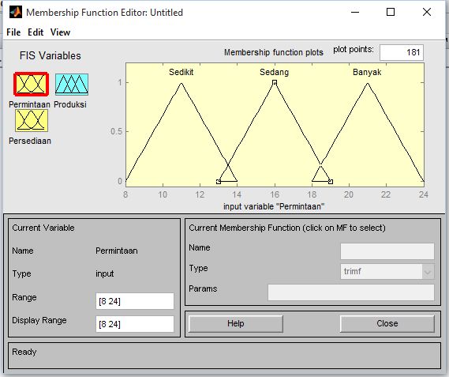

1. Persediaan (input)

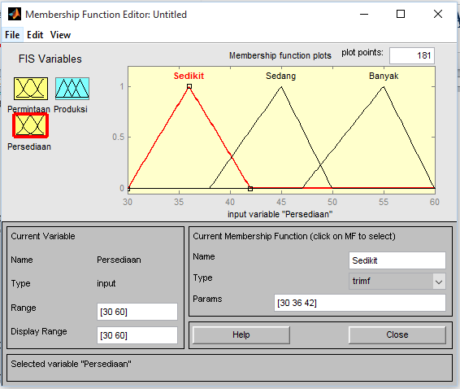

1. Produksi (output)

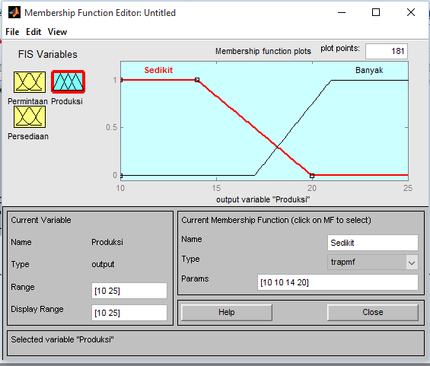

Tentukan jumlah barang yang diproduksi jika

1. Permintaan 18 unit dan persediaan 38 unit.

$$μ\left(18\right)=\frac{19-18}{19-16} \\ μ\left(18\right)= \frac{1}{3} \\ μ\left(18\right)=0.33→Permintaan Sedang$$

$$μ\left(38\right)=\frac{42-38}{42-36} \\ μ\left(38\right)= \frac{2}{3} \\ μ\left(38\right)=0.67→Persediaan Sedikit$$

If Permintaan sedikit AND Persediaan sedikit, then Produksi sedikit (rule 1)

0.33 and 0.67 = 0.33

$$0.33=\frac{20-x}{20-14} \\ 0.33\left(6\right)= 20-x \\ x=18.02 ≈18 Unit$$

1. Permintaan 20 unit dan persediaan 40 unit.

$$μ\left(20\right)=\frac{20-18}{21-18} \\ μ\left(20\right)= \frac{2}{3} \\ μ\left(20\right)=0.67→Permintaan Banyak$$

$$μ\left(40\right)=\frac{42-40}{42-36} \\ μ\left(40\right)= \frac{2}{6} \\ μ\left(40\right)=0.33→Persediaan Sedikit$$

$$μ\left(40\right)=\frac{40-38}{45-38} \\ μ\left(40\right)= \frac{2}{7} \\ μ\left(40\right)=0.28→Persediaan Sedang$$

If Permintaan Banyak AND Persediaan sedikit, then produksi banyak (rule 4)

0.67 and 0.33 = 0.33

$$0.33=\frac{20-x}{20-14} \\ 0.33\left(6\right)= 20-x \\ x=18.02 Unit$$

If Permintaan Banyak AND Persediaan sedang, then produksi banyak (rule 5)

0.67 and 0.28 = 0.28

$$0.28=\frac{x-17}{21-17} \\ 0.28\left(4\right)= x-17 \\ x=18.12 Unit$$

$$Z\left(terboboti\right)=\frac{\left(0.33 x 18.02\right)+\left(0.28 x 18.12\right)}{0.33+0.28} \\ Z\left(terboboti\right)=18.06 ≈18.00 Unit$$

1. Permintaan 22 unit dan persediaan 52 unit.

$$μ\left(22\right)=\frac{24-22}{24-21} \\ μ\left(22\right)= \frac{2}{3} \\ μ\left(22\right)=0.67→Permintaan Banyak$$

$$μ\left(52\right)=\frac{52-47}{55-47} \\ μ\left(52\right)= \frac{5}{8} \\ μ\left(52\right)=0.625→Persediaan Banyak$$

If Permintaan Banyak AND Persediaan Banyak, then Produksi banyak (rule 6)

0.67 and 0.625 = 0.625

$$0.625=\frac{x-17}{21-17} \\ 0.625\left(4\right)= x-17 \\ x=19.5 ≈20 Unit$$

Kesimpulan:

1. Jika jumlah permintaan sebanyak 18 Unit dan persediaan 38 unit, maka jumlah produksi adalah sebesar 18 Unit
2. Jika jumlah permintaan sebanyak 20 Unit dan persediaan 40 unit, maka jumlah produksi adalah sebesar 18 Unit
3. Jika jumlah permintaan sebanyak 22 Unit dan persediaan 52 unit, maka jumlah produksi adalah sebesar 20 Unit